Наполнив музыкой сердца.
Музыка – это волшебство, источник радости и вдохновения. Именно она наполняет нашу жизнь яркими красками эмоций. Поистине, светлое чувство испытывают люди при соприкосновении с искусством.
В воскресенье 18 марта на избирательном участке № 531 ЦДК, состоялся концерт ВИА «Поиска» рук. Ю. Архипов.
Насладиться музыкой пришли жители города Новосиль.Концерт открылся прекрасной песней «Гляжу в озёра синие», в исполнении Светланы Изюмовой. Никого не оставили равнодушным прозвучавшие задушевные песни солистов ВИА «Поиска» - Юрия Архипова, Евгения Алексич, Валерия Савина.

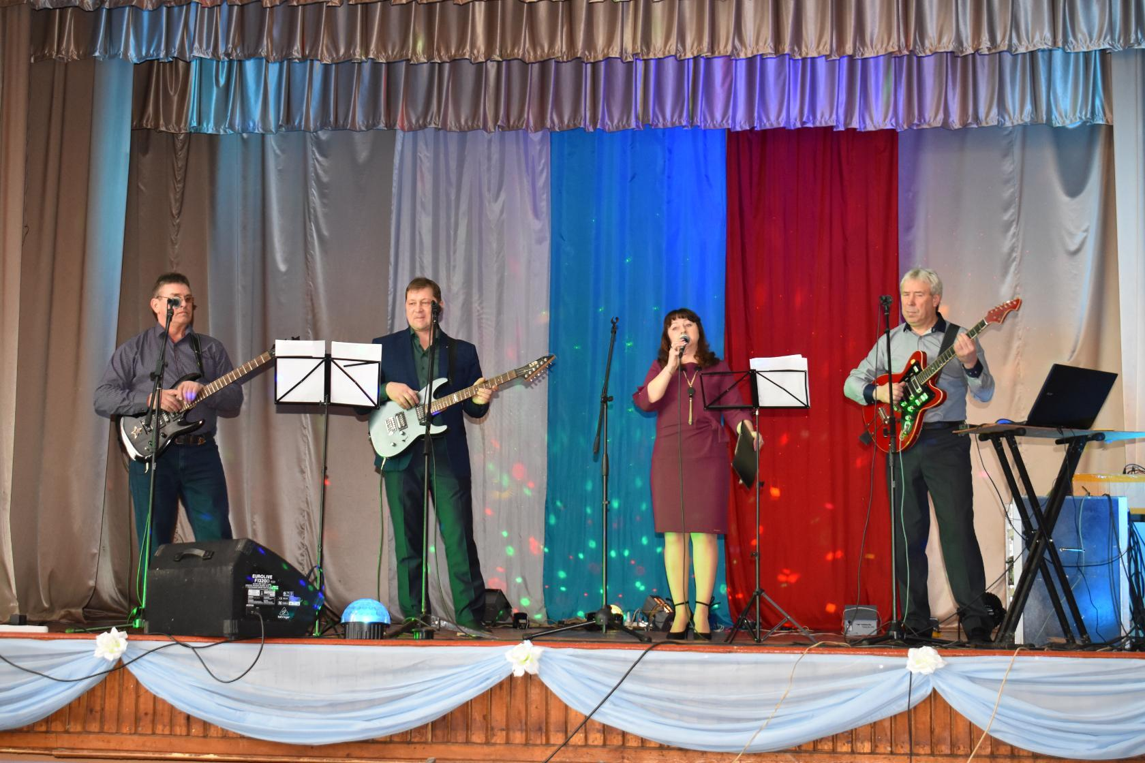

Концерт прошел на одном дыхании. Ярким и трогательным стал финал концертной программы в исполнении вокального ансамбля замечательной песни «Родная земля». Благодарная публика, наслаждаясь прекрасными музыкальными номерами талантливых исполнителей, в ответ дарила бурные горячие аплодисменты.
Хочется пожелать ребятам успехов и достижений, творческого вдохновения, желания двигаться вперед на музыкальном поприще.

